Předkládá: Mgr. Jiří Pospíšil,
1. náměstek primátora

Zpracovaly: Mgr. Alexandra Klímková,
vedoucí Odboru správy a údržby
majetku města

Zuzana Najbrová,
odborný referent oddělení nakládání s majetkem města Odboru správy a údržby majetku města

Zasedání Zastupitelstva města Prostějova
konané dne 14. 06. 2022

Schválení prodeje pozemků p.č. 6073/30 a p.č. 6073/31 a části pozemku p.č. 6073/1, vše v k.ú. Prostějov

Návrh usnesení:

Zastupitelstvo města Prostějova
s c h v a l u j e
prodej pozemků p.č. 6073/30 – zastavěná plocha a nádvoří o výměře 1 m², p.č. 6073/31 – zastavěná plocha a nádvoří o výměře 1 m² a části pozemku p.č. 6073/1 – ostatní plocha o výměře cca 45 m² (přesná výměra části pozemku bude známa po zpracování geometrického plánu), vše v k.ú. Prostějov, vlastníkům pozemku p.č. 6073/29 v k.ú. Prostějov za následujících podmínek:
- za kupní cenu ve výši dle znaleckého posudku (cena obvyklá) 1.500 Kč/m² u pozemků p.č. 6073/30 a p.č. 6073/31, oba v k.ú. Prostějov, a 900 Kč/m² u části pozemku p.č. 6073/1 v k.ú. Prostějov, tj. celkem cca 43.500 Kč, splatnou před podpisem smlouvy,
- náklady spojené s vypracováním geometrického plánu, znaleckého posudku a správní poplatek spojený s podáním návrhu na povolení vkladu vlastnického práva do katastru nemovitostí uhradí kupující.

P o d p i s y
Předkladatel | Mgr. Jiří Pospíšil, 1. náměstek primátora | 31.05.2022 | Mgr. Pospíšil, v.r.
Za správnost | Mgr. Alexandra Klímková, vedoucí Odboru správy a údržby majetku města | 31.05.2022 | Mgr. Klímková, v.r.
Zpracovatel | Zuzana Najbrová, odborný referent oddělení nakládání s majetkem města Odboru správy a údržby majetku města | 31.05.2022 | Najbrová, v.r.

Důvodová zpráva:
V rámci provádění kontroly užívání majetku ve vlastnictví Statutárního města Prostějova bylo Odborem správy a údržby majetku města Magistrátu města Prostějova zjištěno, že na pozemcích p.č. 6073/30 a p.č. 6073/31, oba v k.ú. Prostějov, se nachází části stavby rodinného domu č.p. 4138 (Josefa Lady 4138/1 v Prostějově) ve vlastnictví manželů fyzikckých osob, což je patrné i z údajů vedených v katastru nemovitostí, neboť na uvedených pozemcích je zapsána uvedená stavba rodinného domu. Dále bylo zjištěno, že část pozemku p.č. 6073/1 v k.ú. Prostějov o výměře cca 45 m² je součástí zaplocené zahrady u tohoto rodinného domu a tvoří tak funkční celek s pozemkem p.č. 6073/21 v k.ú. Prostějov rovněž ve vlastnictví manželů, fyzických osob. Po vyzvání k majetkoprávnímu dořešení užívání předmětných pozemků Statutárního města Prostějova předložili manželé, fyzické osoby, dne 21.06.2021 žádost o prodej předmětných pozemků p.č. 6073/30 a p.č. 6073/31 a části pozemku p.č. 6073/1, vše v k.ú. Prostějov. Prodejem pozemků p.č. 6073/30 a p.č. 6073/31, oba v k.ú. Prostějov, na kterých se nachází části stavby rodinného domu č.p. 4138 (Josefa Lady 4138/1 v Prostějově), dojde ke sjednocení vlastníka pozemku a stavby, a tím naplnění tzv. superficiální zásady, která byla znovuzavedena zákonem č. 89/2012 Sb., občanský zákoník, ve znění pozdějších předpisů, dle níž je obecně stavba součástí pozemku. Dle příslušných ustanovení tohoto zákona má vlastník stavby nacházející se na cizím pozemku předkupní právo k tomuto pozemku a opačně. U části pozemku p.č. 6073/1 v k.ú. Prostějov by žadatelé chtěli napravit chybu z dob minulých a majetkoprávně dořešit užívání této části pozemku, která je součástí zaplocené zahrady u tohoto rodinného domu již dlouhou řadu let. Záležitost je řešena pod Sp.Zn. OSUMM 266/2021.

Stanoviska odborů MMPv (subjektů):
1. Odbor územního plánování a památkové péče sděluje, že uvedená část pozemku p.č. 6073/1 a pozemky p.č. 6073/30, p.č. 6073/31, vše v katastrálním území Prostějov, jsou součástí stabilizované plochy č. 0465 dopravní infrastruktury (DX). Hlavní využití je pro liniové a související stavby a zařízení dopravní infrastruktury, zejména pro pěší, cyklistickou, železniční, hromadnou, silniční, statickou a leteckou dopravu. Podmíněně je možné do území umístit oplocení pozemků, které neomezí průchodnost územím a nenaruší harmonické měřítko krajiny. Odbor územního plánování a památkové péče nemá z hlediska využití dle územního plánu k prodeji uvedených pozemků p.č. 6073/30, p.č. 6073/31 a části pozemku 6073/1, vše v k.ú. Prostějov, žádné připomínky.
2. Odbor rozvoje a investic posoudil uvedenou žádost a sděluje, že souhlasí s prodejem pozemků p.č. 6073/30 a p.č. 6073/31, oba v k.ú. Prostějov. Část pozemku p.č. 6073/1 v k.ú. Prostějov doporučuje řešit pronájmem.
3. Odbor životního prostřední nemá námitek k odprodeji pozemků.
4. Odbor dopravy jako příslušný silniční správní úřad pro místní komunikace, veřejně přístupné účelové komunikace a silnice II. a III. tříd dle § 40 odst. 4 a 5 zákona č. 13/1997 Sb., o pozemních komunikacích, ve znění pozdějších předpisů, k prodeji pozemků a části pozemku nemá námitky.

Rada města Prostějova dne 21.09.2021 usnesením č. 1799 vyhlásila záměr prodeje pozemků p.č. 6073/30 – zastavěná plocha a nádvoří o výměře 1 m², p.č. 6073/31 – zastavěná plocha a nádvoří o výměře 1 m² a části pozemku p.č. 6073/1 – ostatní plocha o výměře cca 45 m² (přesná výměra části pozemku bude známa po zpracování geometrického plánu), vše v k.ú. Prostějov, za následujících podmínek:
- za kupní cenu ve výši minimálně dle znaleckého posudku (cena obvyklá) splatnou před podpisem smlouvy,
- náklady spojené s vypracováním geometrického plánu, znaleckého posudku a správní poplatek spojený s podáním návrhu na povolení vkladu vlastnického práva do katastru nemovitostí uhradí kupující.

Záměr prodeje předmětných pozemků byl v souladu s příslušnými ustanoveními zákona č. 128/2000 Sb., o obcích (obecní zřízení), ve znění pozdějších předpisů, zveřejněn vyvěšením na úřední desce Magistrátu města Prostějova a způsobem umožňujícím dálkový přístup. K vyhlášenému záměru se v zákonem stanovené lhůtě nikdo jiný nepřihlásil.

Dle znaleckého posudku byla obvyklá cena znalcem stanovena takto:
- u části pozemku p.č. 6073/1 v k.ú. Prostějov ve výši 900 Kč/m²,
- u pozemků p.č. 6073/30 a p.č. 6073/31, oba v k.ú. Prostějov, ve výši 3.000 Kč, tj. 1.500 Kč/m².

5. Stanovisko předkladatele:
Odbor správy a údržby majetku města nemá námitek ke schválení prodeje pozemků p.č. 6073/30 a p.č. 6073/31 a část pozemku p.č. 6073/1 o výměře cca 45 m², vše v k.ú. Prostějov, za podmínek dle návrhu usnesení. Jedná se o majetkoprávní dořešení užívání pozemků u stavby rodinného domu č.p. 4138 (Josefa Lady 4138/1 v Prostějově), které s touto stavbou tvoří jeden funkční celek. Prodejem pozemků p.č. 6073/30 a p.č. 6073/31, oba v k.ú. Prostějov, dojde ke sjednocení vlastníka pozemku a stavby, a tím naplnění tzv. superficiální zásady, která byla znovuzavedena zákonem č. 89/2012 Sb., občanský zákoník, ve znění pozdějších předpisů, dle níž je obecně stavba součástí pozemku. V případě prodeje části pozemku p.č. 6073/1 v k.ú. Prostějov dojde k majetkoprávnímu dořešení užívání této části pozemku, která je součástí trvale zaplocené zahrady u tohoto rodinného domu. Dle názoru Odboru správy a údržby majetku města je s ohledem na vyjádření OÚPPP a stabilizaci dotvořeného veřejného prostranství v tomto místě vhodnější způsob řešení formou prodeje, kterým bude záležitost přesahu zaplocené zahrady do pozemku Statutárního města Prostějova jednou provždy a definitivně vyřešena.

Manželé fyzické osoby nejsou dlužníky Statutárního města Prostějova.

Materiál byl předložen k projednání na schůzi Finančního výboru dne 07.06.2022.

Důvodová zpráva obsahuje stanoviska dotčených odborů MMPv (subjektů)
Odbor MMPv (subjekt) |  | Stanovisko ze dne | Resumé
1. | OÚPPP | 09.07.2021 | nemá žádné připomínky
2. | ORI | 20.07.2021 | souhlasí s prodejem pozemků p.č. 6073/30, p.č. 6073/31, oba v k.ú. Prostějov; u části pozemku p.č. 6073/1 v k.ú. Prostějov doporučuje pronájem
3. | OŽP | 20.07.2021 | nemá námitek
4. | OD | 03.08.2021 | nemá námitky
5. | OSÚMM | 31.05.2022 | nemá námitek

Osobní údaje fyzických osob jsou z textu vyjmuty v souladu s příslušnými ustanoveními zákona č.101/2000 Sb., o ochraně osobních údajů a o změně některých zákonů, ve znění pozdějších předpisů. Úplné znění materiálu je v souladu s příslušnými ustanoveními zákona č. 128/2000 Sb., o obcích (obecní zřízení), ve znění pozdějších předpisů k nahlédnutí na Magistrátu města Prostějova

Přílohy:
situační mapa – příloha č. 1
mapa širších vztahů – příloha č. 2
fotodokumentace – příloha č. 3

Příloha č. 1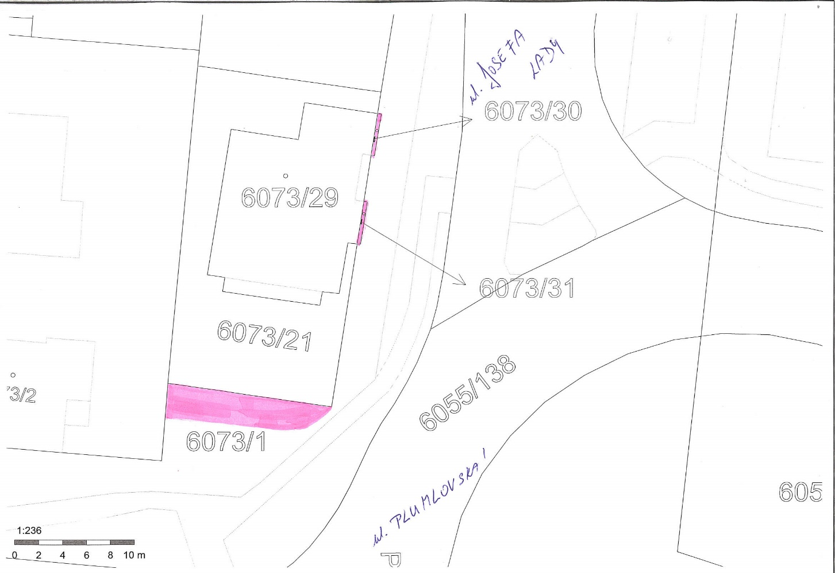Příloha č. 2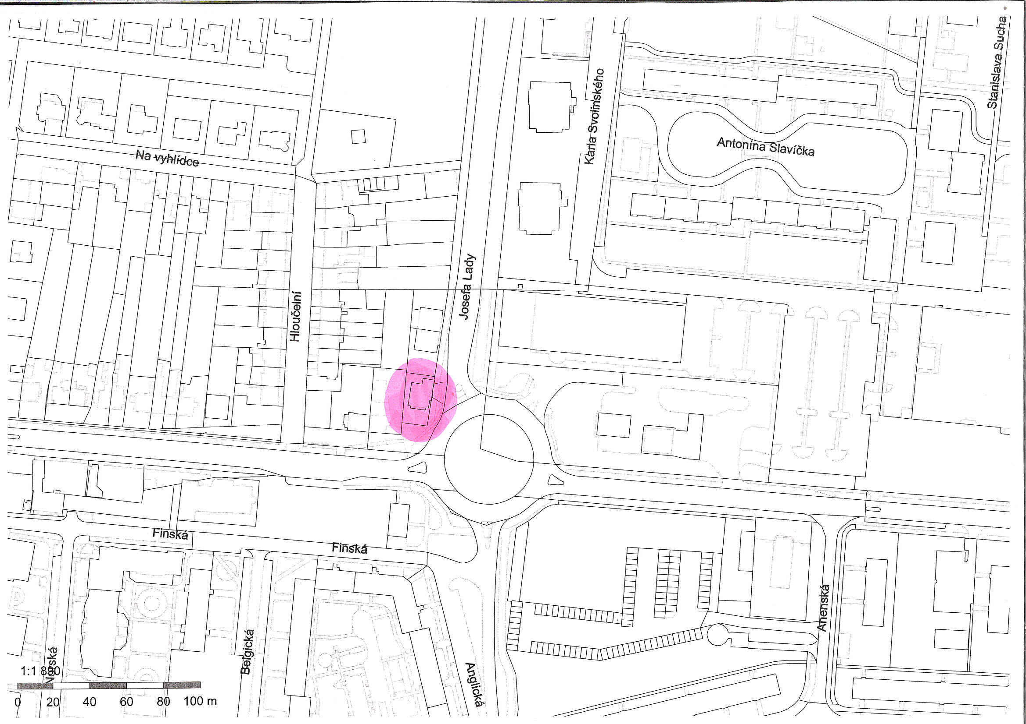

Příloha č. 3
